Chapitre 10 : les forces

- Notion de force

Définition : Une force est toute cause capable de déformer un corps ou de modifier son état de repos ou de mouvement.

On ne voit pas une force mais on observe ses effets. Parler de force ne veut rien dire. Il faut toujours préciser : « force exercée par A sur B noté F_{A/B} »

- Les effets des forces
- Déformer le système étudié
Soit de manière temporaire, soit de manière définitive
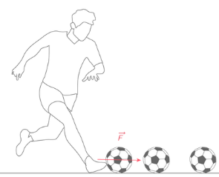
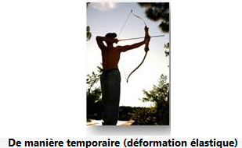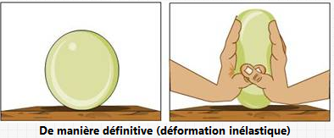

- Mettre en mouvement
La frappe du footballeur met en mouvement le ballon initialement au repos.

- Modifier le mouvement (la trajectoire et/ou la vitesse)

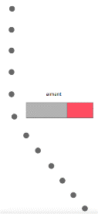
La bille qui initialement avait un mouvement rectiligne uniforme a son mouvement modifié en raison de la force d’attraction magnétique de l’aimant. Le mouvement devient curviligne accéléré.

- Rôle de la masse

Plus la masse d’un objet est grande, plus la force doit être ……………………………………………pour modifier le mouvement de cet objet.

- Caractéristiques des forces
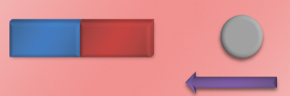
- Une force possède une direction
La bille est attirée par l’aimant, il y a donc eu une force qui a modifié son état de repos. Cette force a une direction …………………………………………………

- Une force possède un sens
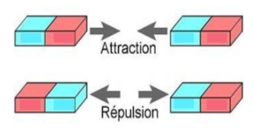
Quand les aimants sont présentés avec le même pole ils se ……………………………………….., Quand ils sont présentés avec des pôles opposés, ils ……………………………………………... La force a donc un ……………………….

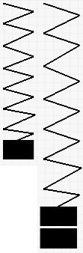
- Une force possède une intensité (=valeur)
Une masse fait descendre le ressort de 2cm. Si on accroche une masse plus lourde, le même ressort descendra de plus de 2cm. Une force a donc une……………………………(= valeur). On la mesure en ………………………………………….. (N).

- Une force possède un point d’application
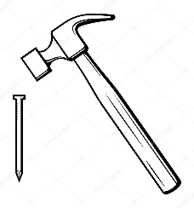

C’est sur la tête du clou que s’exerce la force de frappe du marteau.
Il y a donc un …………………………………………………….

Conclusion :
Avec quel « objet mathématique » va-t-on représenter une force ?

Attention : il faut utiliser une échelle pour représenter l’intensité de la force. Elle donne la correspondance entre les newtons de la réalité et la longueur en cm du vecteur force sur le dessin.

Exemple : on considère l’archer ci-contre.
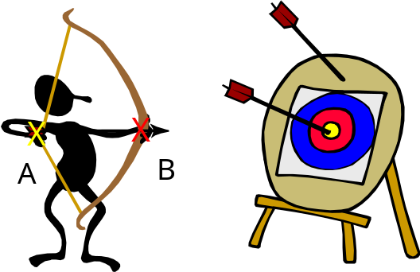La force qu’il exerce sur la corde de l’arc a une valeur de 60 N.
Echelle de représentation : 1 cm pour représenter 20 N
- Cette force est :
  - la force de l’archer sur la corde que l’on note $\vec{F}$_{archer/corde}
  - la force de la corde sur l’archer que l’on note $\vec{F}$_{corde/archer}
- L’archer exerce sa force €€.
- Cette force a une direction €€€
- Le sens de la force est vers €€
- La valeur de la force est de 60 N. Quelle sera la longueur du vecteur à tracer en tenant compte de l’échelle ? Tracer le vecteur correspondant.

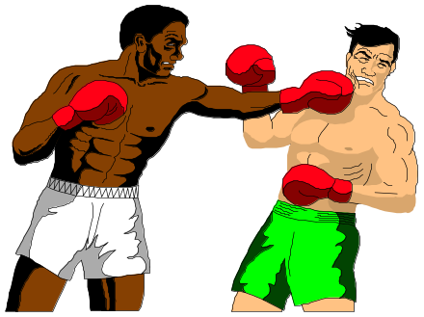Exercice : Lors d’un match de boxe, Jean KHOLLUNE a mis son adversaire Sam FEMAL K.O en lui envoyant un crochet équivalent à une force de 1500 N.
Echelle : (1cm → 1000 N)
Représente cette force à l’échelle au bon endroit sur le dessin et donner toutes ses caractéristiques (origine, sens, direction, valeur…)

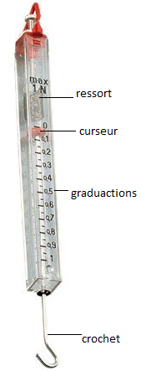
Comment mesurer une force ? Le dynamomètre

Le dynamomètre est l'instrument de mesure des forces. Il est composé d'un ressort prolongé d'une tige terminée par un crochet. A la jonction du ressort et de la tige métallique se trouve un curseur coloré. Le dispositif est enfermé dans un boitier en plastique. Une échelle graduée en "N" est gravée sur la parois. Lorsque le crochet est libre, le curseur indique 0 N, si je tire sur le crochet, le curseur se déplace et indique la valeur de la force exercée sur le crochet.

L’unité de mesure de l’intensité des forces est donc le newton de symbole N (majuscule)

- Ordre de grandeur des forces
Compléter l’axe en attribuant les ordres de grandeurs aux forces suivantes :
Force exercée par (pour) | Soulever des haltères de 100 kg | Le pied sur la pédale de frein | Le doigt sur le poussoir d’un stylo | Le Soleil sur la Terre | Ouvrir une porte de placard à fermeture magnétique | Un réacteur d’avion sur les gaz qu’il éjecte | Traction d’une caravane par une auto
Lettre | a | b | c | d | e | f | g

- Les types d’action
- Actions de contact
Définition : Une action est dite de contact si les deux corps (actionneur et receveur) sont en contact l’un avec l’autre.
Exemple : la force exercée par un volleyeur sur une balle.

- Actions à distance
Définition : Une action est dite de contact s’il n’y a aucun contact entre l’actionneur et le receveur.
Exemple : la force magnétique d’un aimant sur une bille en fer.

Exercice : indiquer si les actions suivantes sont de contact ou à distance
De contact ou à distance
Action | Du vent sur les voiles d’un bateau | Du pied sur un ballon | D’une règle en plastique frottée avec de la laine sur un petit bout de papier | De la Terre sur la Lune (gravitation) | De la chaise sur une personne assise | De la Terre sur une balle en chute libre | Des protons sur les électrons du noyau de l’atome

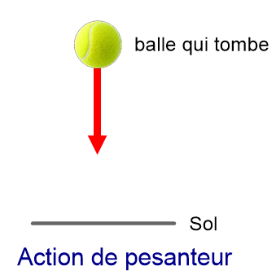
- Exemples de forces courantes
- Le poids (Voir TP)
La Terre attire tous les corps dans son environnement. La force exercée par la Terre sur un corps est appelée poids P de ce corps. C’est une force à distance.
Exemple : poids de la balle
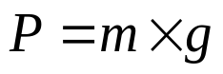 avec g intensité de la pesanteur sur Terre g=9.81N/kg et m la masse de l’objet en kg
Exemple : calculer le poids de Sakounette sur Terre qui a une masse de 49kg

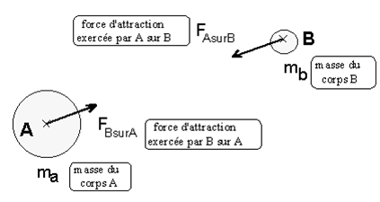
- Force gravitationnelle (voir TP)
Deux objets A et B ayant chacun une masse m_{A} et m_{B} (en kg) s’attirent n’importe où dans l’univers !
La valeur de cette force vaut 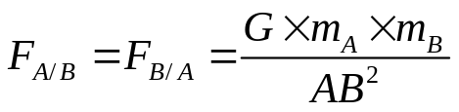 avec AB la distance en mètre entre A et B, et G la constante universelle de gravitation qui vaut partout dans l’univers G=6.67. 10⁻¹¹ SI

NB : le poids est un cas particulier de la force de gravitation entre la Terre et un objet sur la Terre (voir TP).
Exemple : calculer la valeur des forces d'attraction Terre-Lune et vérifier la valeur donnée plus haut :
Données : masses : M_{T} = 6,0 × 10²⁴ kg M_{L} = 7,4 × 10²² kg distance Terre-lune TL= 3,84 × 10⁵ km

Représenter les vecteurs Force gravitationnelle à l’échelle suivante : 1cm 10²⁰ N
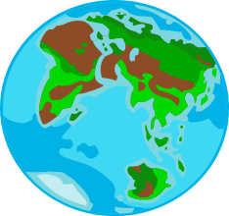

T
L

- La réaction du support
Un corps posé sur un support ne s’enfonce pas dans la table. La force exercée par un support sur un corps est la réaction du support. C’est une force de contact. On la note souvent R.
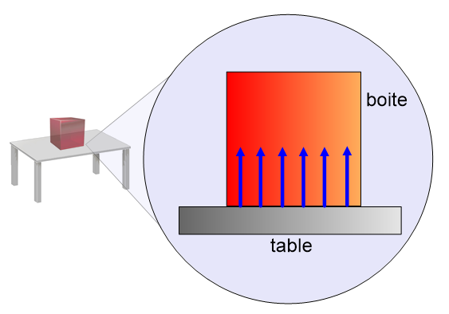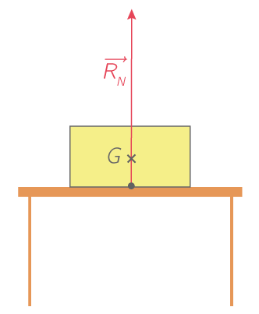

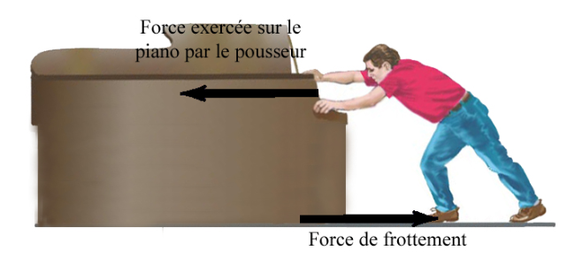
- Les forces de frottements
Tout corps en mouvement est soumis à des forces de frottements. Ce sont des forces de contact qui s’opposent au sens du déplacement. Elles sont soit exercées par le solide, le liquide ou le gaz avec lequel le corps est en contact.
Quand les autres forces exercées sur le corps sont plus importantes, on peut négliger les forces de frottements sur le corps.
Exemple : un homme pousse un piano de droite à gauche. Les forces de frottements du sol sont opposées au mouvement.

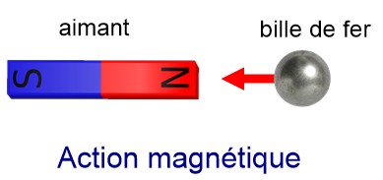
- Les forces magnétiques
Ce sont généralement des forces exercées par un aimant sur un objet en fer

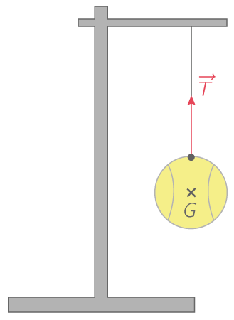
- Tension d’un fil
La tension d'un fil est une action mécanique de contact localisée au point d'attache fil-boule. Cette action empêche la boule de tomber.

- La poussée d’Archimède (notée 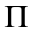 (pi) )
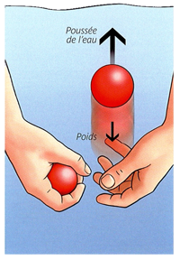
C’est la résultante (=somme) de l’ensemble des forces de pression exercées par un fluide (liquide ou gaz) sur un objet présent dans ce fluide. Elle est verticale et opposée au poids. Elle est égale au poids du fluide déplacé par l’objet immergé dans ce fluide. Sa valeur vaut donc 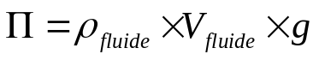.
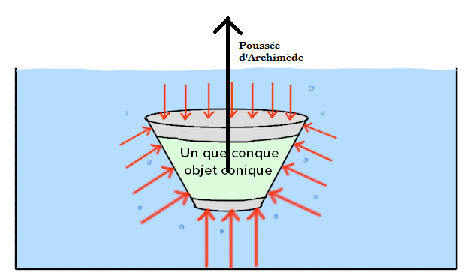
Exemple : un ballon lâché dans l’eau va rapidement remonter jusqu’à la surface en raison des forces de pression de l’eau qui s’exercent sur lui. Cela revient à une force unique appelée poussée d’Archimède, verticale vers le haut.
Sur le schéma de droite, on voit que la poussée d’Archimède est la somme de tous les vecteurs forces de pression de l’eau qui sont plus important en fonction de la profondeur.

- Bilan des forces
Faire un bilan des forces revient à lister toutes les forces qui s’exercent sur le système étudié par l’extérieur. Avant de commencer, il faut TOUJOURS préciser :
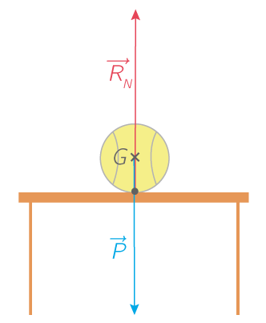
- Le système (objet où l’on étudie les forces exercées par l’extérieur )
- Le référentiel (endroit depuis lequel on étudie le système)
Exemple simple : Une balle posée sur une table
Système : la balle
Référentiel : terrestre
Bilan des forces :
- Poids P (vertical vers le bas appliqué au centre de gravité de la balle)
- Réaction R_{N} de la table (verticale, vers le haut, appliquée au point de contact entre la table et la balle).

Exercice : faire le bilan des forces :
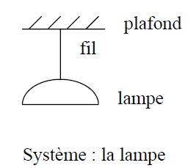

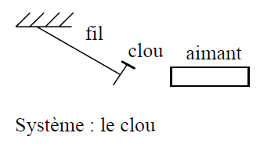

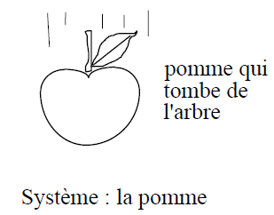
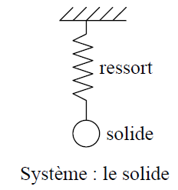
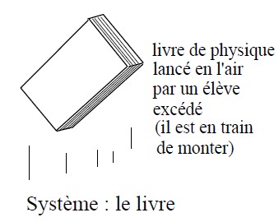
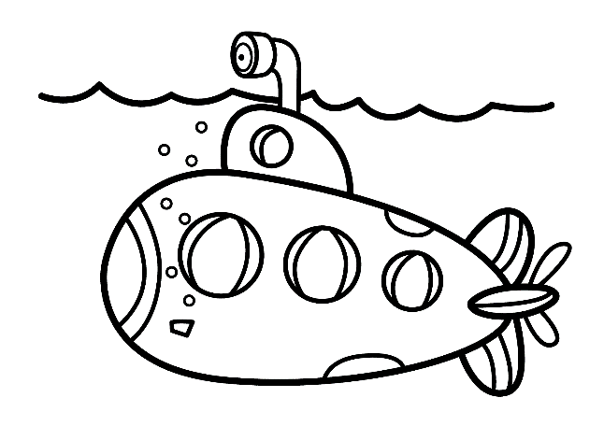
Système : le sous-marin

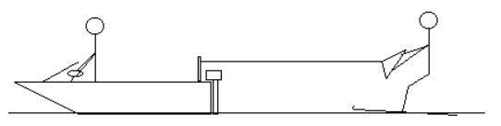
Système 1 : l’homme et ses skis

Système 2 : le câble
Système 3 : les skis
Système 4 : L’homme, ses skis et le câble

- Le Principe des actions réciproques (ou 3ème loi de Newton)
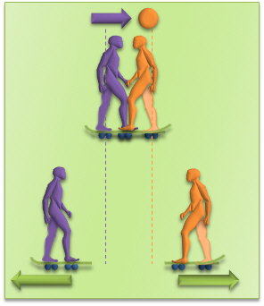
Exemple 1 :
Deux skateboarders sont placés face à face et on la main posée l'une contre l'autre. Le skater 1 pousse sur la main du skater 2, qui lui n'exerce aucune pression. On observe que les deux skateboards se mettent en mouvement selon la même direction (horizontale) et dans des sens opposés. Le skateur 2 subit l’action (du skateur 1) et le skateur 1 subit la réaction (du skateur 2).
Modélisation selon le modèle des forces : 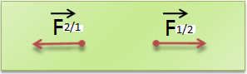

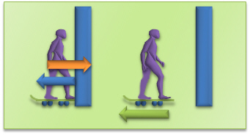
Exemple 2 :
Un skateboarder pousse horizontalement sur le mur.

Expliquer ce qu’il se passe et modéliser la situation selon le modèle des forces.

Conclusion : Ces deux expériences montrent que lorsqu' un objet A exerce une force sur un objet B, l'objet B exerce une force sur l'objet A de même …………………………………………..et de sens ………………………………………….de même ………………………………………
Formulation du principe des actions réciproques (3ème loi de Newton ou loi de l’action/réaction)
A et B étant deux corps en interaction, la force (exercée par A sur B) et la force (exercée par B sur A) qui décrivent l'interaction sont directement opposées :
Ces forces ont :
  - la même droite d'action (direction)
  - des sens opposés
  - la même intensité (= valeur en newton N)
Ces deux forces sont toujours directement opposées, qu'A et B soient immobiles ou en mouvement.

